**valgrind 工具介绍和简单的使用**

最近老是遇上各种奇奇怪怪的core dump，不太会分析的情况下看到了这款工具。在这记录分享下。

Valgrind 是个开源的工具，功能很多。例如检查内存泄漏工具---memcheck。

Valgrind 安装：

去官网下载： http://valgrind.org/downloads/current.html#current

安装过程：（可以直接查看README文档来确认安装过程）

    tools/valgrind-3.12.0> pwd  
    /proj/MPS_DEV_REPO/xchonxu/tools  
    > tar -jxf valgrind-3.12.0.tar.bz2  
    > cd /proj/MPS_DEV_REPO/xchonxu/tools/valgrind-3.12.0  
    > vim README  
    > ls  
    > ./autogen.sh  
    > ./configure --prefix=/home/xchonxu/bin  
    > make  
    > make install

    验证是否成功：  
    > cd ~  
    > ls  
    > cd bin/  
    > ls  
    > cd bin/  
    > ls  
    > ./valgrind ls -l  
    > ./valgrind --leak-check=full ls -l

Valgrind 命令介绍：

**用法: valgrind [options] prog-and-args**   
[options]: 常用选项，适用于所有Valgrind工具  
  
    -tool=<name> 最常用的选项。运行 valgrind中名为toolname的工具。默认memcheck。

        memcheck ------> 这是valgrind应用最广泛的工具，一个重量级的内存检查器，能够发现开发中绝大多数内存错误使用情况，比如：使用未初始化的内存，使用已经释放了的内存，内存访问越界等。

        callgrind ------> 它主要用来检查程序中函数调用过程中出现的问题。

        cachegrind ------> 它主要用来检查程序中缓存使用出现的问题。

        helgrind ------> 它主要用来检查多线程程序中出现的竞争问题。

        massif ------> 它主要用来检查程序中堆栈使用中出现的问题。

        extension ------> 可以利用core提供的功能，自己编写特定的内存调试工具

    -h –help 显示帮助信息。  
    -version 显示valgrind内核的版本，每个工具都有各自的版本。  
    -q –quiet 安静地运行，只打印错误信息。  
    -v –verbose 更详细的信息, 增加错误数统计。  
    -trace-children=no|yes 跟踪子线程? [no]  
    -track-fds=no|yes 跟踪打开的文件描述？[no]  
    -time-stamp=no|yes 增加时间戳到LOG信息? [no]  
    -log-fd=<number> 输出LOG到描述符文件 [2=stderr]  
    -log-file=<file> 将输出的信息写入到filename.PID的文件里，PID是运行程序的进行ID  
    -log-file-exactly=<file> 输出LOG信息到 file  
    -log-file-qualifier=<VAR> 取得环境变量的值来做为输出信息的文件名。 [none]  
    -log-socket=ipaddr:port 输出LOG到socket ，ipaddr:port  
  
LOG信息输出  
  
    -xml=yes 将信息以xml格式输出，只有memcheck可用  
    -num-callers=<number> show <number> callers in stack traces [12]  
    -error-limit=no|yes 如果太多错误，则停止显示新错误? [yes]  
    -error-exitcode=<number> 如果发现错误则返回错误代码 [0=disable]  
    -db-attach=no|yes 当出现错误，valgrind会自动启动调试器gdb。[no]  
    -db-command=<command> 启动调试器的命令行选项[gdb -nw %f %p]  
  
适用于Memcheck工具的相关选项：  
  
    -leak-check=no|summary|full 要求对leak给出详细信息? [summary]  
    -leak-resolution=low|med|high how much bt merging in leak check [low]  
    -show-reachable=no|yes show reachable blocks in leak check? [no]

最常用的命令格式：

valgrind --tool=memcheck --leak-check=full ./test

案例介绍：

申请内存未释放：

xchonxu/testCode>**cat testValgrind.cc**   
#include <iostream>  
  
using namespace std;  
  
int main()  
{  
    int *a = new int(2);  
  
    //delete a;  
  
    return 0;  
}

xchonxu/testCode> **g++ -g -o testValgrind testValgrind.cc**  
xchonxu/testCode> **~/bin/bin/valgrind --tool=memcheck --leak-check=full ./testValgrind**  
==3598== Memcheck, a memory error detector  
==3598== Copyright (C) 2002-2015, and GNU GPL'd, by Julian Seward et al.  
==3598== Using Valgrind-3.12.0 and LibVEX; rerun with -h for copyright info  
==3598== Command: ./testValgrind  
==3598==   
==3598==   
==3598== HEAP SUMMARY:  
==3598==     in use at exit: 4 bytes in 1 blocks  
==3598==   total heap usage: **1 allocs, 0 frees, 4 bytes allocated**  
==3598==   
==3598== 4 bytes in 1 blocks are definitely lost in loss record 1 of 1  
==3598==    at 0x4C292DF: operator new(unsigned long) (vg_replace_malloc.c:332)  
==3598==    by 0x4007AF: main (testValgrind.cc:7)  
==3598==   
==3598== LEAK SUMMARY:  
==3598==    definitely lost: 4 bytes in 1 blocks  
==3598==    indirectly lost: 0 bytes in 0 blocks  
==3598==      possibly lost: 0 bytes in 0 blocks  
==3598==    still reachable: 0 bytes in 0 blocks  
==3598==         suppressed: 0 bytes in 0 blocks  
==3598==   
==3598== For counts of detected and suppressed errors, rerun with: -v  
==3598== ERROR SUMMARY: **1 errors from 1 contexts** (suppressed: 2 from 2)

    Memcheck将内存泄露分为两种，一种是可能的内存泄露（Possibly lost），另外一种是确定的内存泄露（Definitely lost）。Possibly lost 是指仍然存在某个指针能够访问某块内存，但该指针指向的已经不是该内存首地址。Definitely lost 是指已经不能够访问这块内存。而Definitely lost又分为两种：直接的（direct）和间接的（indirect）。直接和间接的区别就是，直接是没有任何指针指向该内存，间接是指指向该内存的指针都位于内存泄露处。在上述的例子中，根节点是directly lost，而其他节点是indirectly lost

原理：

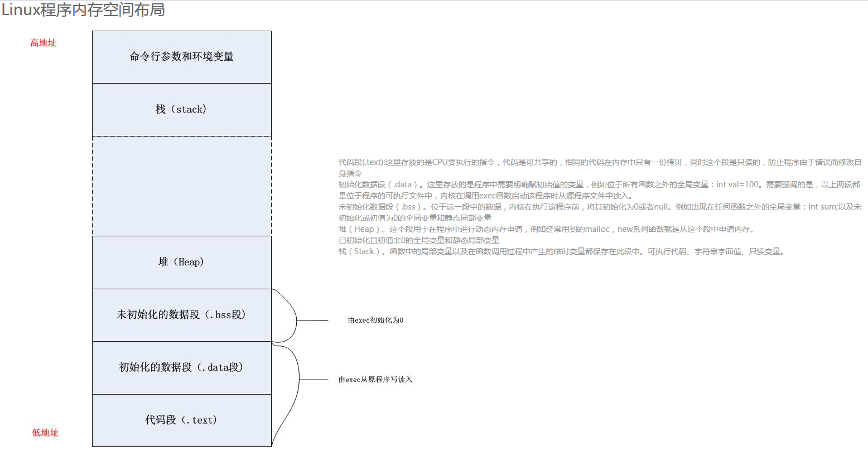

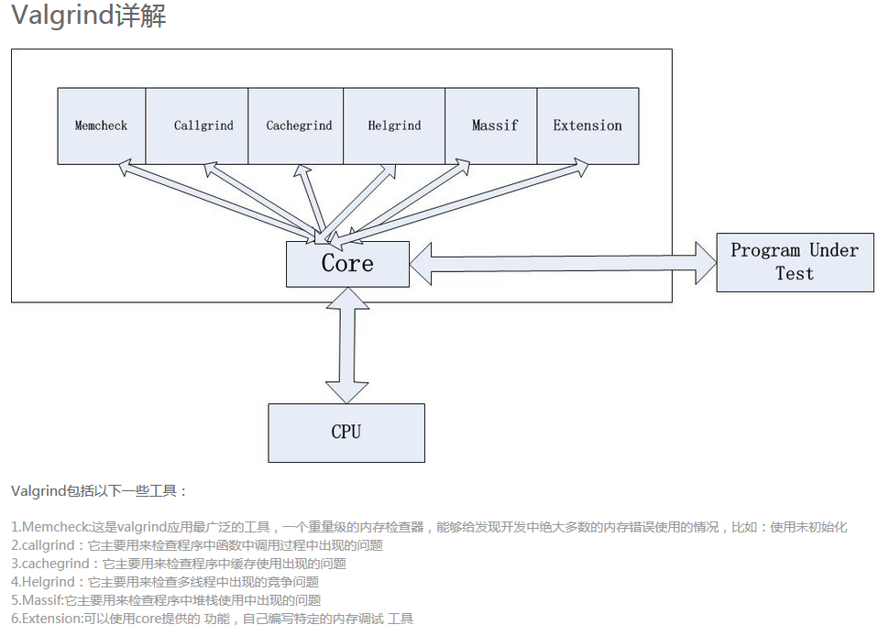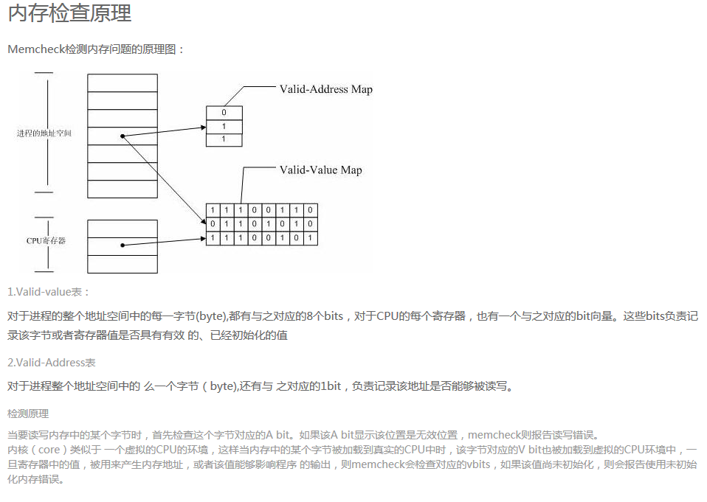

参考网站：

<http://www.linuxidc.com/Linux/2012-06/63754.htm>  
<http://elinux.org/Valgrind> （wiki）  
<http://blog.csdn.net/sduliulun/article/details/7732906>  
<http://blog.csdn.net/gatieme/article/details/51959654>（比较全面的介绍）  
<http://www.linuxidc.com/Linux/2012-06/63754.htm> （非常详细的介绍了每个工具的使用）